Министерство науки и высшего образования РФ
Пензенский государственный университет
Кафедра «Вычислительная техника»

ОТЧЕТ
по лабораторной работе №3
по дисциплине «Разработка кроссплатформенных приложений»
на тему «Обработка исключительных ситуаций»
Вариант №10

Выполнили: ст. гр. 23ВВИ1
Галкин А.П.
Казаков А.Д.
Приняли:
к.т.н. доцент Юрова О.В.
к.т.н. доцент Карамышева Н.С.

Пенза 2026
Цель работы: изучить механизм обработки исключительных ситуаций.
Задание:
Модифицировать приложение из предыдущей лабораторной работы, реализовав проверку вводимых данных с использованием механизма исключений. Необходимо создать свой класс, унаследованный от класса Exception, и генерировать исключение, если возникает попытка создать экземпляр класса RecIntegral со значениями, не являющимися числами в диапазоне от 0,000001 до 1000000. В качестве обработки исключения необходимо выводить диалог, содержащий предупреждение о некорректности введенных данных. Оформление лабораторной работы должно быть выполнено в соответствии с требованиями, приведенными в Приложении 2.

Ход работы:
- Создан пользовательский класс InvalidRangeException, унаследованный от java.lang.Exception, который хранит информацию о некорректном значении и передаёт сообщение об ошибке.
- В класс RecIntegral добавлены методы validateRange() и validateParameters(), вызываемые в конструкторе. При выходе параметров за допустимый диапазон или нарушении логики интегрирования генерируется исключение.
- В обработчиках кнопок jButtonAddActionPerformed и jButtonSolveActionPerformed добавлены блоки try-catch. При возникновении InvalidRangeException, NumberFormatException или IllegalArgumentException пользователю выводится модальное окно JOptionPane с пояснением ошибки.
- Графический интерфейс сохранён, добавлена только защита от некорректного ввода.

Листинг программы:
InvalidRangeException.java
package pkg23vvv1;

public class InvalidRangeException extends Exception {
double errVal;

public double getErrVal(){
return errVal;
}

public InvalidRangeException(String message, double num){
super(message);
errVal = num;
}

public InvalidRangeException(String message){
super(message);
}
}

RecIntegral.java
package pkg23vvv1;

public class RecIntegral {
private static final double MIN_VALUE = 0.0000001;
private static final double MAX_VALUE = 10000000;
private double upperLim;
private double lowLim;
private double step;
private double result;

private void validateRange(double value, String fileName) throws InvalidRangeException {
if (value < MIN_VALUE || value > MAX_VALUE){
throw new InvalidRangeException(
"Значение: "+ fileName + " должно быть в диапазоне от " +
MIN_VALUE + " до " + MAX_VALUE + "\n", value
);
}
}

private void validateParameters() throws InvalidRangeException {
validateRange(lowLim, "Нижний предел");
validateRange(upperLim, "Верхний предел");
validateRange(step, "Шаг интегрирования");

if (lowLim >= upperLim) {
throw new InvalidRangeException("Ошибка: нижний предел должен быть меньше верхнего предела");
}
if (step <= 0) {
throw new InvalidRangeException("Ошибка: шаг интегрирования должен быть положительным");
}
if (step > (upperLim - lowLim)) {
throw new InvalidRangeException("Ошибка: шаг интегрирования не может быть больше интервала интегрирования");
}
}

public RecIntegral(double lowLim, double upperLim, double step) throws InvalidRangeException{
this.lowLim = lowLim;
this.upperLim = upperLim;
this.step = step;
this.result = 0.0;
validateParameters();
}

public RecIntegral(double lowLim, double upperLim, double step, double result) throws InvalidRangeException{
this.lowLim = lowLim;
this.upperLim = upperLim;
this.step = step;
this.result = result;
validateParameters();
}

public double GetUpperLim() {return upperLim;}
public double GetLowLim() {return lowLim;}
public double GetStep() {return step;}
public double GetResult() {return result;}
public void setResult(double result){this.result = result;}

public double calculate(double LowLim, double upperLim, double step){
int n = (int)((upperLim - LowLim) / step);
double integral = 0;
for (int i = 1; i < n; i++) {
double x = LowLim + i * step;
if (Math.abs(x) > 1e-10) {
integral += Math.exp(x) / x;
}
}
double fa = (Math.abs(LowLim) > 1e-10) ? Math.exp(LowLim) / LowLim : 0;
double fb = (Math.abs(upperLim) > 1e-10) ? Math.exp(upperLim) / upperLim : 0;
double lastFullX = LowLim + n * step;
double fLast = (Math.abs(lastFullX) > 1e-10) ? Math.exp(lastFullX) / lastFullX : 0;
double lastStep = upperLim - lastFullX;

if (Math.abs(lastStep) < 1e-10) {
integral = (step / 2) * (fa + 2 * integral + fLast);
} else {
integral = (step / 2) * (fa + 2 * integral + fLast) + (lastStep / 2) * (fLast + fb);
}
return integral;
}
}

Скриншоты:
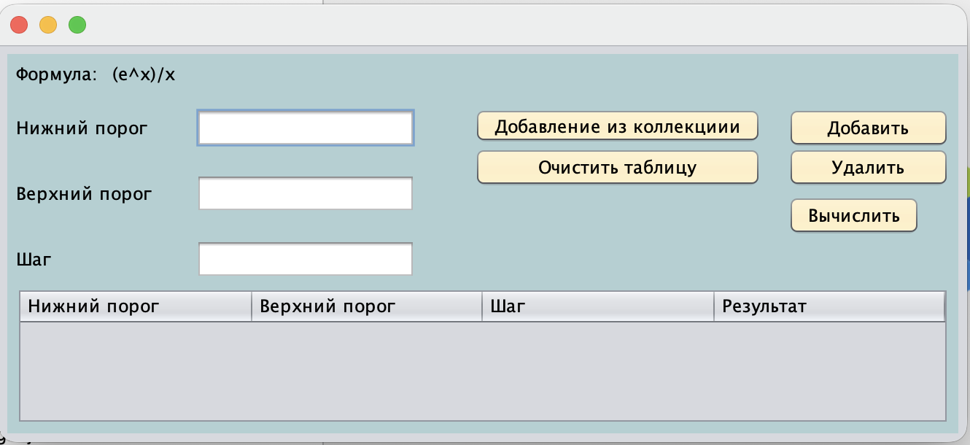
Рисунок 1 - Окно приложения при запуске
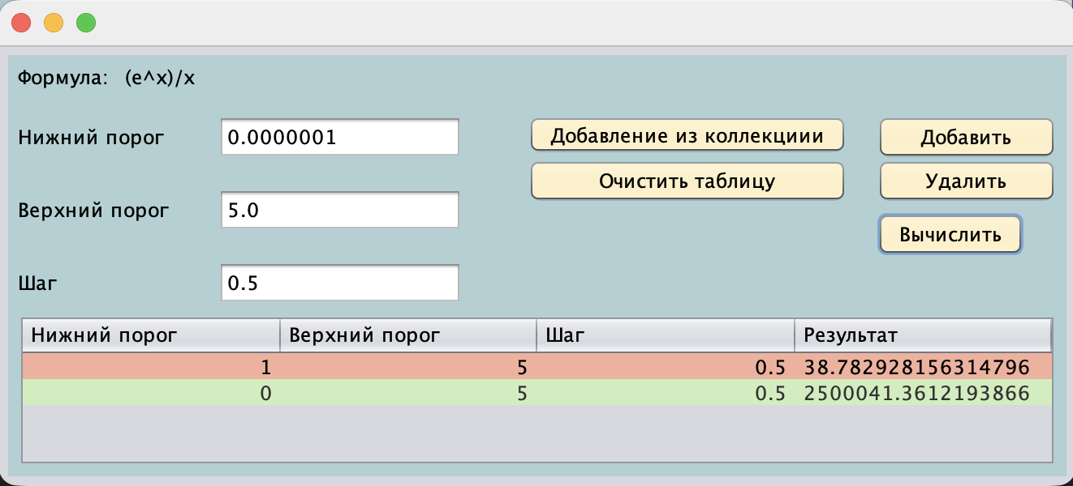
Рисунок 2 – Успешное добавление строки с корректными параметрами
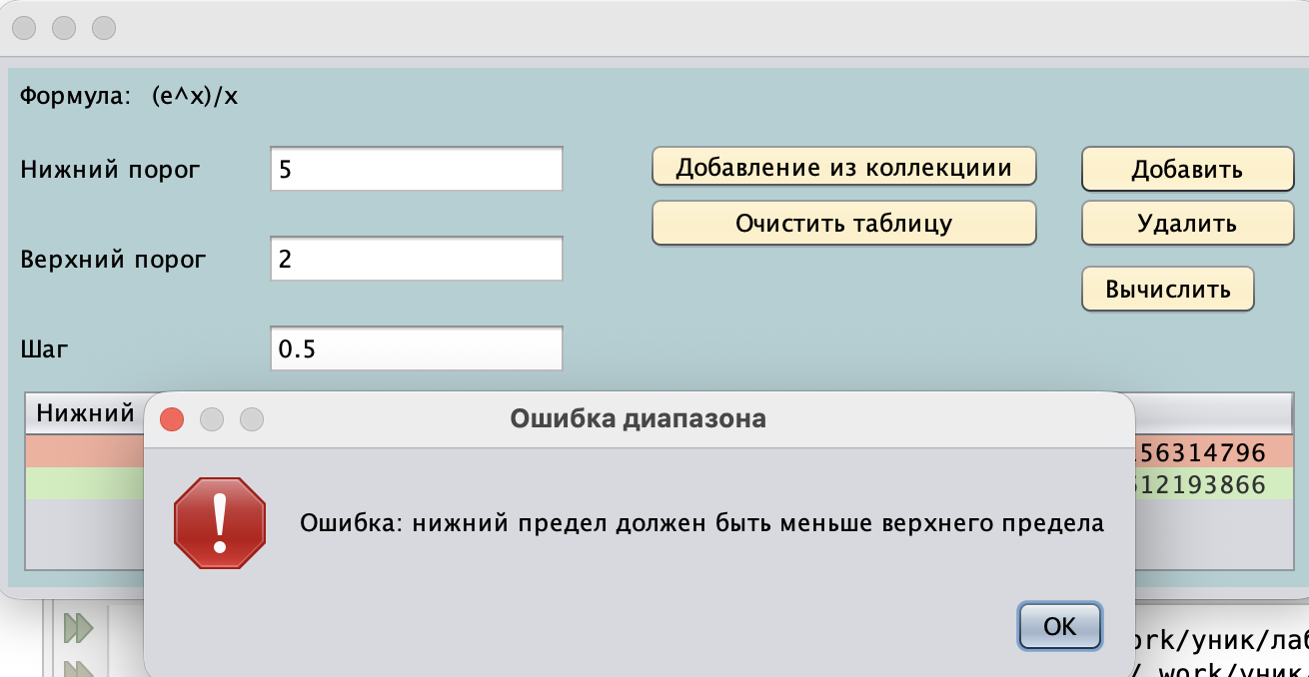
Рисунок 3 – Диалоговое окно при попытке ввести значение вне диапазона
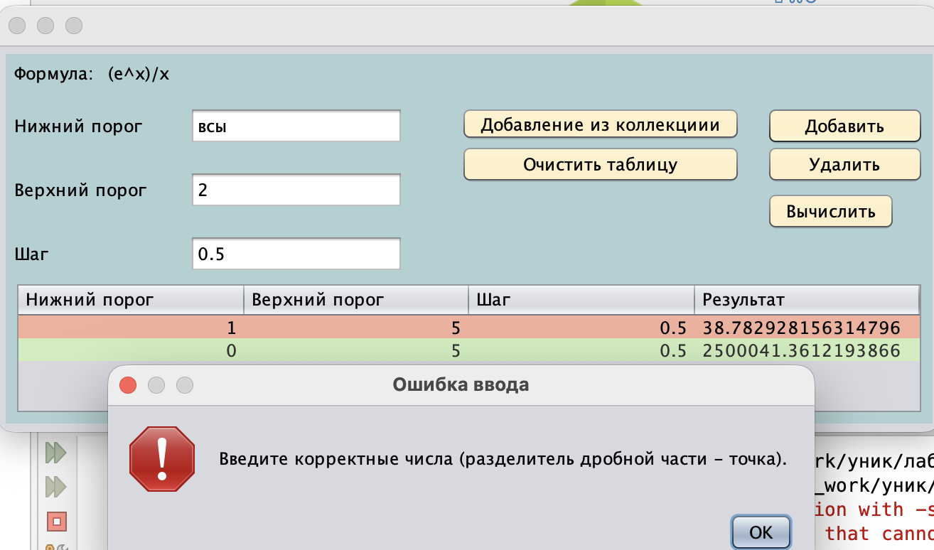
Рисунок 4 – Диалоговое окно при вводе нечисловых символов

Вывод:
В ходе выполнения лабораторной работы изучен механизм обработки исключительных ситуаций в Java. Реализован пользовательский класс InvalidRangeException, унаследованный от Exception, добавлена валидация входных данных в конструкторе класса RecIntegral, а также организована обработка исключений в графическом интерфейсе с выводом информативных диалоговых окон. Приложение стало устойчивым к некорректному вводу пользователя и логическим ошибкам параметров интегрирования.

